Контрольные вопросы
14. Устройство перегородок холодильников, разделяющих, камеры, с одинаковыми и разными температурами. Указать методы крепления теплоизоляции к перегородкам. Водорегулирующий вентиль, его назначение, конструкция и принцип действия.

Задача 2

Таблица 2
Номер  варианта | Город  строительства. | Номер рис. | Номер камеры | Наименование камеры | Температура в камере. °С | Основная часть строительной конструкции стены, перегородки. | Изоляционный материал
 |  |  |  |  |  |  | стен, перегородок, потолка | пола
14, 39,  64, 89 | Оренбург | 2 | 4 | замораживание | -35 | сборные панели | рипор | гравий керамзитовый.

Задача 3
Таблица 2
Номер  варианта | Ном.  рис. | Номер камер | Продукт | Температура продукта |  | Суточное поступление  % | Норма загрузки |  | Приборы охлаждения
 |  |  |  | поступления | выхода |  | т/м² | т/м^{э}
14, 39, 64, 89 | 2 | 15, 4 | говядина | +39  - 8 | -18  -20 | 100  6 | 0,25  --- | ---  0,35 | ВО  БАТ

Примечания.
1. BO - воздухоохладители;
БАТ - оребренные секционные батареи;
2. Время холодильной обработки молока принять равным 4 часам.
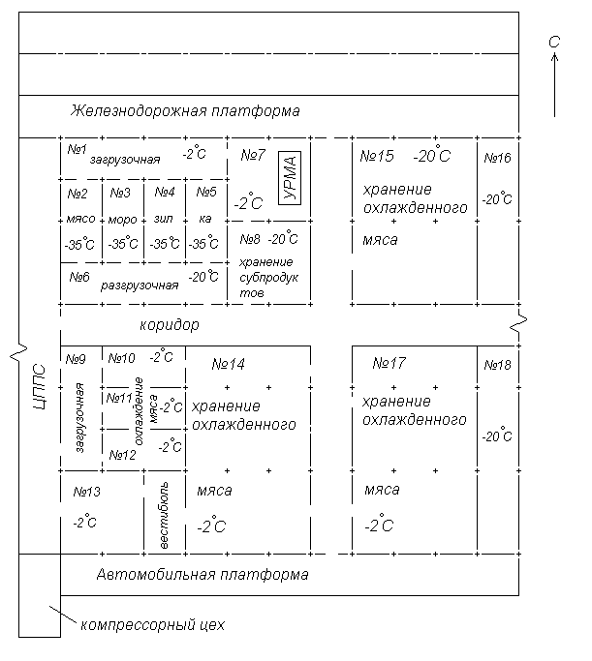
Планировка холодильника при мясокомбинате
Рис 2.

